Самостоятельная работа
Вариант 1
№1. Сравните:
а) 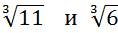
б) 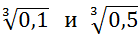
в) и 2
г) 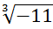 и -3
№2. Определите, между какими соседними натуральными числами заключено число 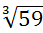
№3. Найдите область определения функции:
а) у=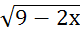
б) f(x)=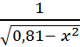

Самостоятельная работа
Вариант 1
№1. Сравните:
а)
б)
в) и 2
г) и -3
№2. Определите, между какими соседними натуральными числами заключено число
№3. Найдите область определения функции:
а) у=
б) f(x)=

Самостоятельная работа
Вариант 2
№1. Сравните:
а) 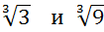
б)
в) 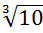 и 2
г) 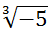 и -2
№2. Определите, между какими соседними натуральными числами заключено число 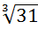
№3. Найдите область определения функции:
а) у=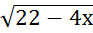
б) f(x)=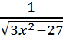

Самостоятельная работа
Вариант 2
№1. Сравните:
а)
б)
в) и 2
г) и -2
№2. Определите, между какими соседними натуральными числами заключено число
№3. Найдите область определения функции:
а) у=
б) f(x)=

